­­­­­ <【福特Phase4】MRD_ETCP_福特车型横版>

MRD文档

版本 <V1.0>

**版本更改记录**

|  |  |  |  |  |
| --- | --- | --- | --- | --- |
| 日期 | 版本 | 更改描述 | 审核 | 作者 |
| <2019/12/19> | <1.0> | 初稿 | 单童 | 单童 |
| <2020/02/06> | <1.1> | 1. 增加智慧停车场个人中心 2. 增加账号解绑逻辑 | 单童 | 单童 |

目录

1需求介绍 4

2需求内容 4

2.1 etcp功能框架 4

2.1.1 etcp功能框架脑图展开图 4

2.2 入口 4

2.3 启动流程 5

2.3.1 启动校验流程逻辑图 5

2.3.2 os登录同步（具体登录页面见账号mrd） 7

2.3.3 bot授权 7

2.3.4 定位授权 7

2.3.5 车辆信息补全 8

2.3.6 车辆信息不一致 9

2.3.7 车牌开通+认证 10

2.3.8 免密开通提示——具体开通过程2.6章节 12

2.4 智慧停车场首页 13

2.5 智慧停车场详情页 15

2.6 搜索 17

2.6.1 搜索中 17

2.6.2 搜索结果 18

2.7 免密开通 19

2.6.2 设置页-免密未开通状态 19

2.6.3 设置页-免密已开通状态 19

2.8 客服页 20

2.9 出场入场环节 21

2.10 语音进入&退出query 21

3 订单中心需求 22

4埋点需求（后期视项目情况补充） 24

# 1需求介绍

* 需求时间：
* *发布时间：*
* *发布车型：所有非林肯车型*
* *需求来源：暂无需求来源*
* 背景／目的：

自身能力升级、实现与竞品差异化、表现产品创新的一种手段。针对DuerOS车载系统，搭建智慧停车场查询和支付闭环体验，满足车场景刚需。

# 2需求内容

2.1 智慧停车场功能框架

2.1.1 智慧停车场功能框架脑图展开图

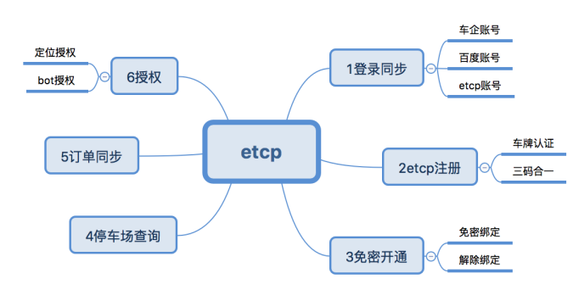

2.2 入口

launcher首页点击右侧更多服务进入更多服务页,智慧停车场入口在生活助手类别下

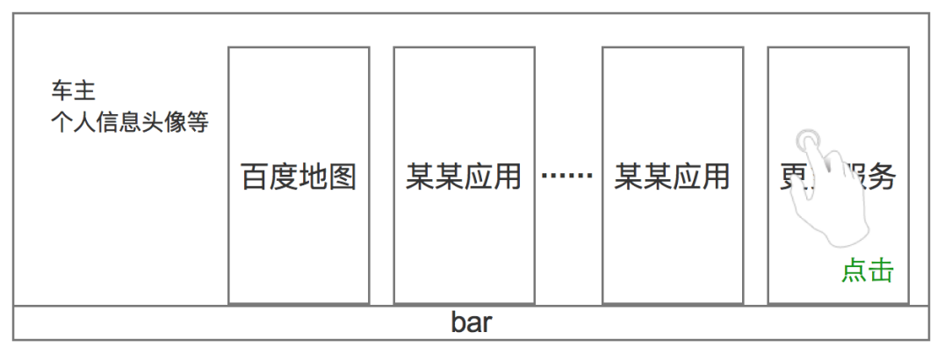

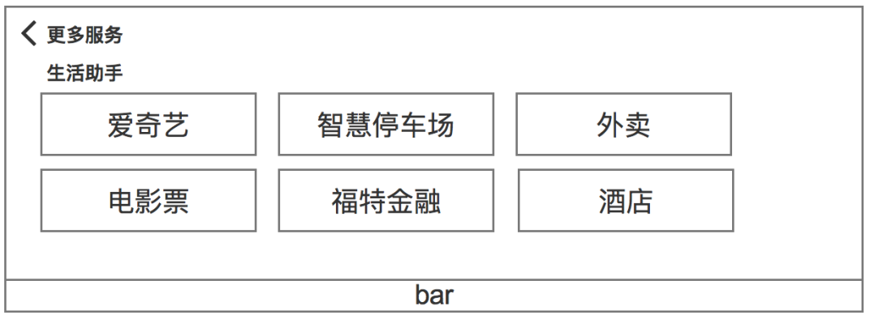

1. 手动点击进入
2. 语音进入etcp页面：

* 唤醒语音后，包含泛需求query及精确需求。
* 如通过语音发起需求，则进入etcp页面的同时，返回TTS+文本话术,视具体情况展示.当tts有冲突时,优先展示优先级较高的tts.(功能逻辑tts优先,提醒暗示类其次

1. 退出：

* 【关闭】通过点击app 首页返回icon，关闭 app前台页面，保持后台进程。
* 【返回】通过点击app 返回icon返回上一级菜单；点击home按键返回首页；通用Query“返回首页/返回上一页”。

4)全局交互规则

* 手动交互规则：用户通过手动完成的交互，无TTS返回；
* 语音交互规则：用户通过语音完成的交付，有对应的TTS返回。
* 点击操作可完成全程，语音作为辅助加分项，更多承担简化手动操作成本作用。

语音可实现信息录入（PO）、选择（P0）、翻页（P0）、等功能，能力范围与APP当前页面提供能力保持一致，并仅对通过语音发起的操作提供tts播报。在job1 提供单轮语音交互，通过场景化命令词实现语音选择、语音翻页。

2.3 启动流程

2.3.1 启动校验流程逻辑图

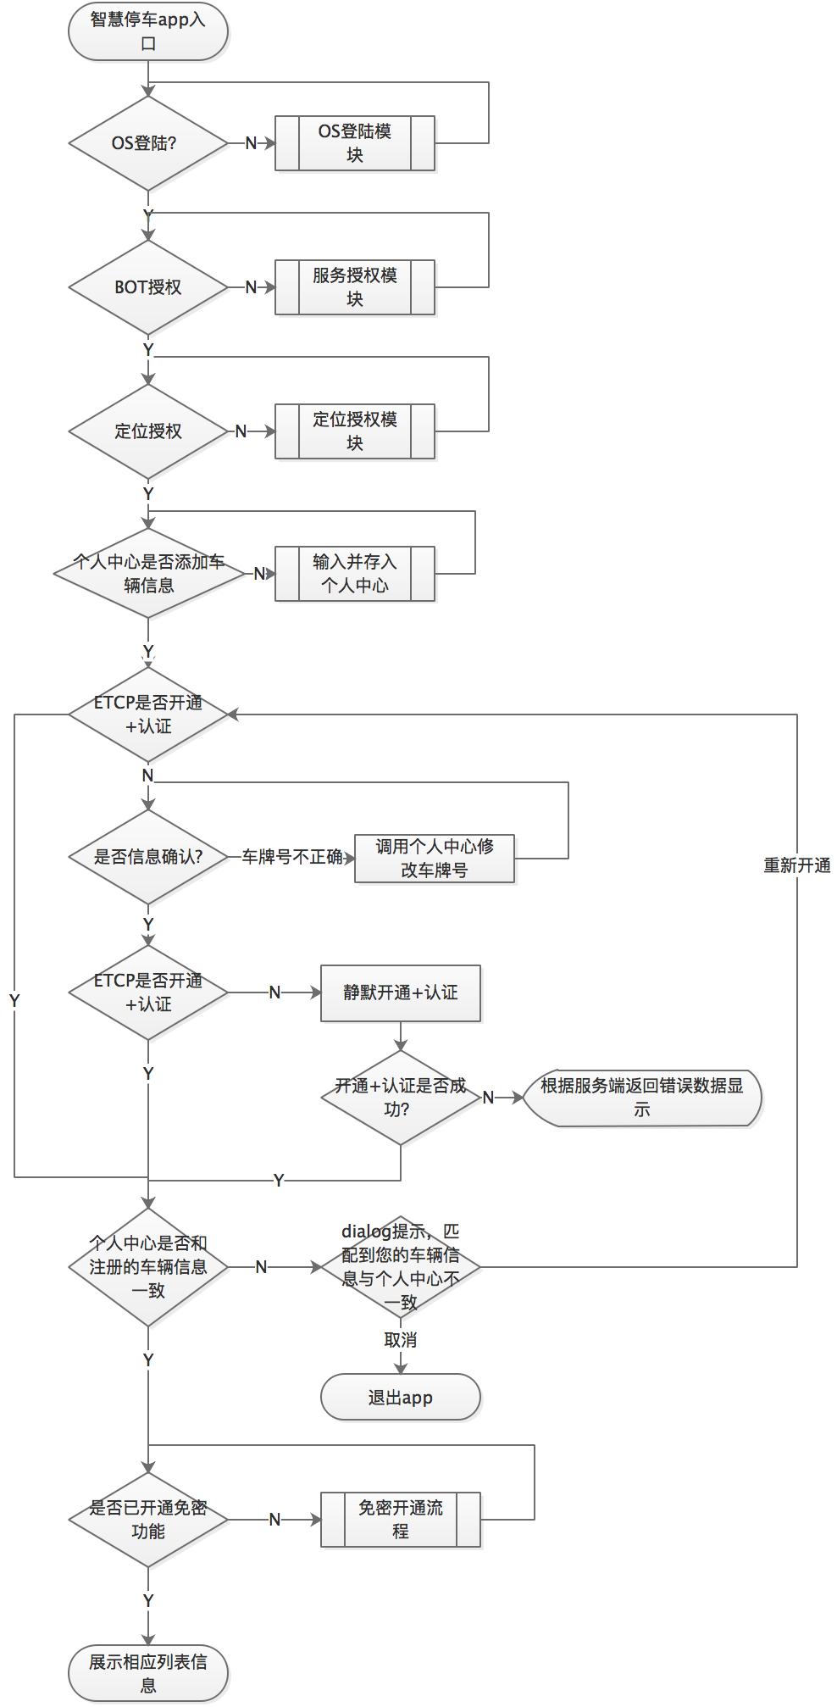

2.3.2 os登录同步（具体登录页面见账号mrd）

|  |  |  |  |  |
| --- | --- | --- | --- | --- |
| 功能概述 | 触发机制 | 展示字段 | 业务逻辑 | 页面效果 |
| 车企登录 | 初始化/启动app | 账号名称、密码 | 每次第一步均校验车企是否登录，如没有登录进入登录页 | 点击返回直接退出app |
| 百度登录 | 初始化/启动app | 百度账号二维码 | 1. 每次校验车企登录后，校验百度登录态，如未登录则进入百度账号绑定页 2. 扫码一次后则默认该百度账号与车企账号已绑定，后期登录该app无需登录（除主动解绑或绑定失效） | 进入百度扫码页，点击返回直接退出app |
| 登录同步 | 初始化/启动app | 略 | 该车机某一app登录车企并绑定百度账号后，则其他app无需再进行账号登录绑定流程 | 启动app直接进入首页 |

2.3.3 bot授权

os登录后进行bot授权校验，未授权时弹出授权弹出，授权成功页5秒消失，点击取消后，再点击任意一个地方后再次进行校验

授权状态可在个人中心关闭：个人中心-资料设定-授权管理

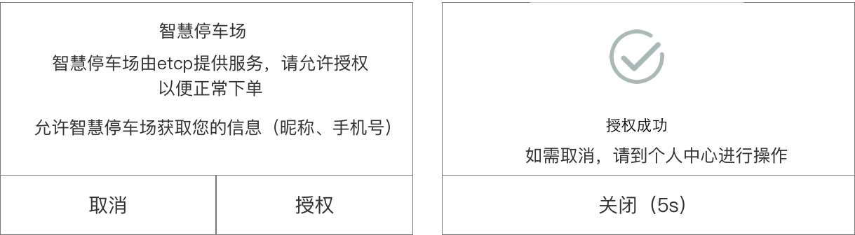

2.3.4 定位授权

备注：phase2为白名单处理，可直接调取底层数据不无需授权.phase4逻辑暂时与phase2保持一致.

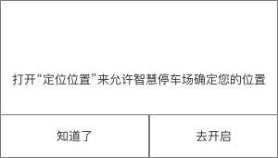

|  |  |  |  |
| --- | --- | --- | --- |
| 功能概述 | 触发机制 | 业务逻辑 | 页面效果 |
| 接受去授权 | 点击去开启 | 跳转车机助手app | 1. 进入车机助手后，开关开启，需手动自己重新打开智慧停车场app再次校验 2. 未开启开关，进入etcpapp则继续弹出定位权限弹窗 |
| 拒绝授权 | 点击知道了 | 1. 之前有进入智慧停车场app并授权过，有保存过位置信息，则直接进入首页 2. 未保存过位置信息，直接退出app |  |

2.3.5 车辆信息补全

当个人中心未填写车辆信息时,启动app弹出该弹窗

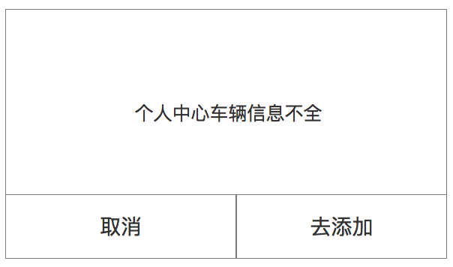

|  |  |  |  |
| --- | --- | --- | --- |
| 功能概述 | 触发机制 | 业务逻辑 | 页面效果 |
| 点击取消 | 启动app流程 | 退出app |  |
| 去添加 | 启动app流程 | 跳转个人中心车辆管理页 | 智慧停车场app回到后台运行 |

个人中心页的内容由个人中心进行控制,用户需要填写后,从launcher进入etcp,etcp继续校验车辆信息是否填写

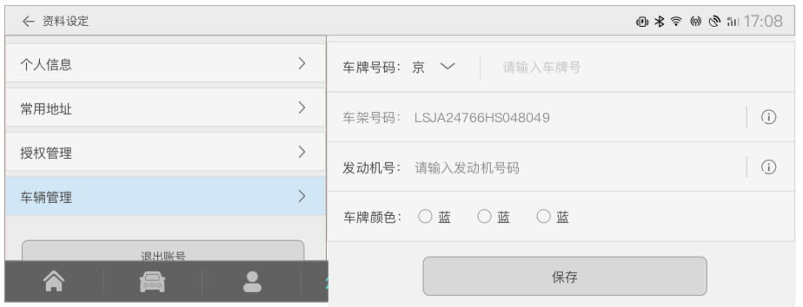

2.3.6 车辆信息不一致

智慧停车场从个人中心获取数据请求etcp服务器,必须保证智慧停车场注册请求信息和个人中心填写信息保持一致

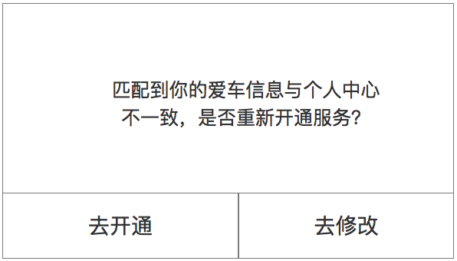

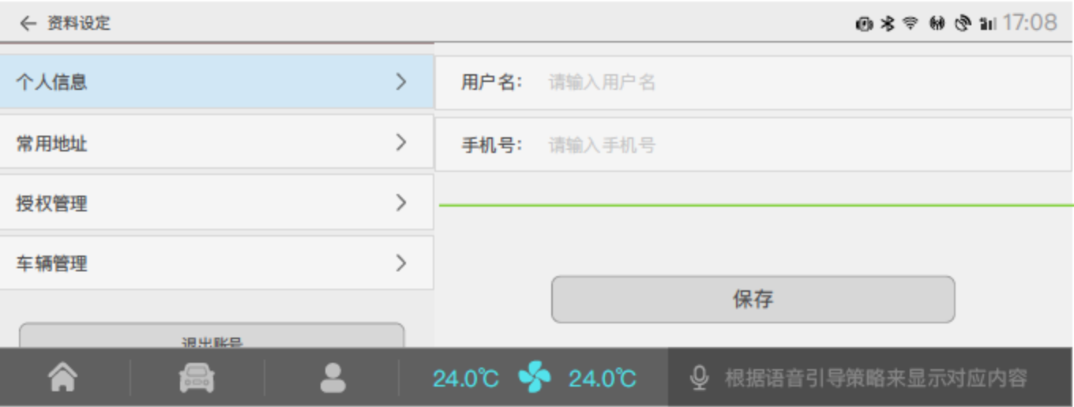

|  |  |  |  |
| --- | --- | --- | --- |
| 功能概述 | 触发机制 | 业务逻辑 | 页面效果 |
| 点击去修改 | 注册过智慧停车场后修改个人中心车辆数据 | 跳转到个人中心 | 智慧停车场app回到后台运行 |
| 点击去开通 | 注册过智慧停车场后修改个人中心车辆数据 | 进入信息确认页 |  |

2.3.7 车牌开通+认证

2.3.7.1 流程图

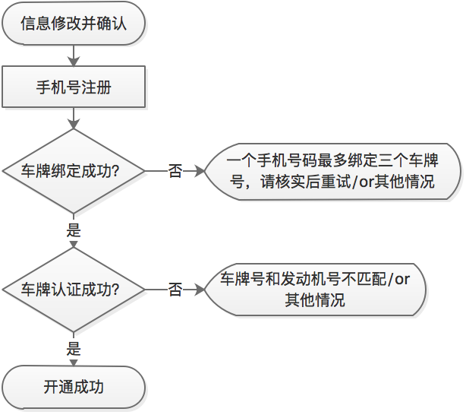

2.3.7.2 信息修改并确认-该页面在停车场个人中心内

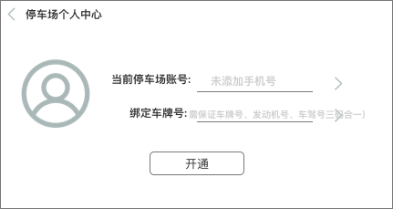

|  |  |  |  |
| --- | --- | --- | --- |
| 功能概述 | 触发机制 | 业务逻辑 | 页面效果 |
| 修改车牌号 | 进入注册流程 | 跳转到个人中心车辆管理页 | MacHi 2019-12-26 19-26-02 |
| 修改手机号 | 进入注册流程 | 跳转到个人中心个人信息页 | 略 |
| 默认信息填写 | 进入注册流程 | 手机号默认与个人中心用户填写的一致,如果个人中心获取为空时和账号sdk中的手机号保持一致  车牌号默认与个人中心用户填写的保持一致 |  |
| 暗提示 | 进入注册流程 | 当展示的数据为空时展示暗提示,如图所标 |  |

点击确认开通后,智慧停车场服务器首先将车牌号、手机号调取etcp的接口，进行注册流程。当该手机号已经在etcp注册过，则直接将该车牌号与该手机号进行绑定。

2.3.7.3 车牌绑定

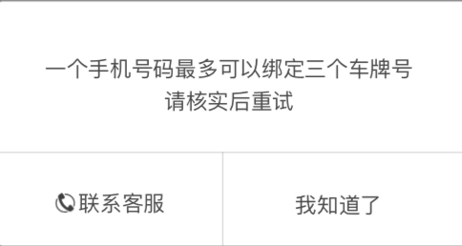

|  |  |  |  |
| --- | --- | --- | --- |
| 功能概述 | 触发机制 | 业务逻辑 | 页面效果 |
| 手机车牌绑定 | 进入注册流程 | 1、一个手机号默认可以绑定最多3个车牌号，超过3个时则弹窗提示，如上图  2、30天哪最多绑定4辆不同的车  具体错误提示以etcp服务器返回为准 |  |
| 联系客服 | 点击联系客服 | 直接拨打电话 | 直接进入蓝牙电话拨打电话界面 |
| 退出绑定提示 | 点击我知道了 | 返回信息填写确认页 |  |

2.3.7.4 车牌认证

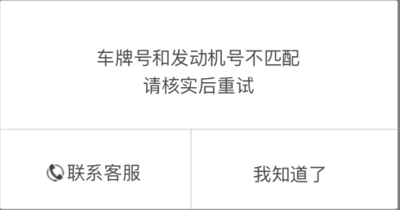

|  |  |  |  |
| --- | --- | --- | --- |
| 功能概述 | 触发机制 | 业务逻辑 | 页面效果 |
| 车牌认证 | 进入注册流程 | 1、校验车牌号和发动机号的绑定关系  2、校验车架号是否符合真实车架号命名规则  具体错误提示以etcp服务器返回为准 |  |
| 联系客服 | 点击联系客服 | 直接拨打电话 | 直接进入蓝牙电话拨打电话界面 |
| 退出绑定提示 | 点击我知道了 | 返回信息填写确认页 |  |

2.3.8 免密开通提示——具体开通过程2.6章节

当用户该账号还未开启免密支付时，则自动弹出免密开通提示,若用户选择不再提示,则该弹窗不再主动提示

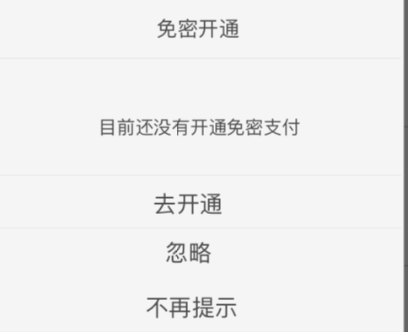

|  |  |  |
| --- | --- | --- |
| 功能概述 | 触发机制 | 业务逻辑 |
| 同意免密开通 | 点击去开通 | 点击后进入免密开通首页 |
| 拒绝免密开通 | 点击忽略 | 点击后进入智慧停车场首页  当下次进行app启动时，还未开启免密支付，需要再次提示用户 |
| 拒绝再次提醒 | 点击不再提示 | 点击后,任何环节不再提示该弹窗,用户需要主动去免密开通页进行开通 |

2.4 智慧停车场首页

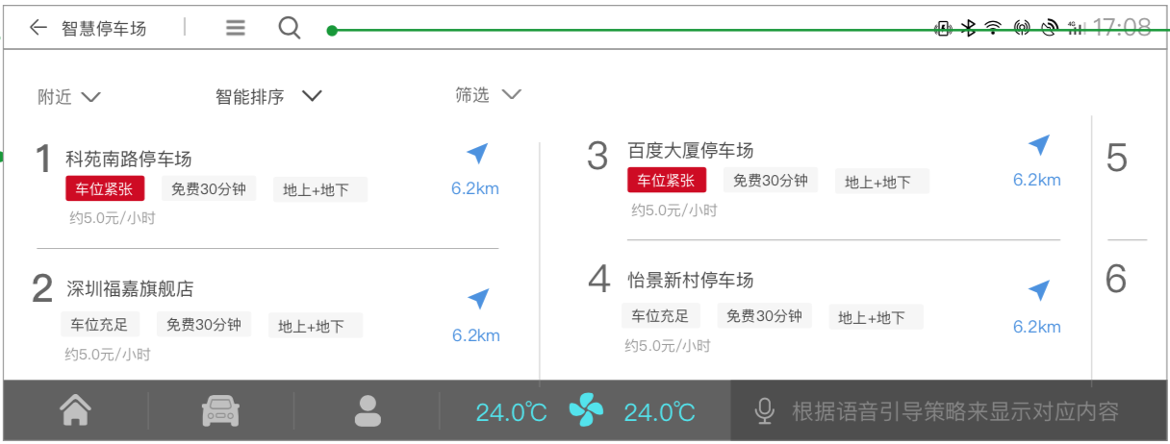

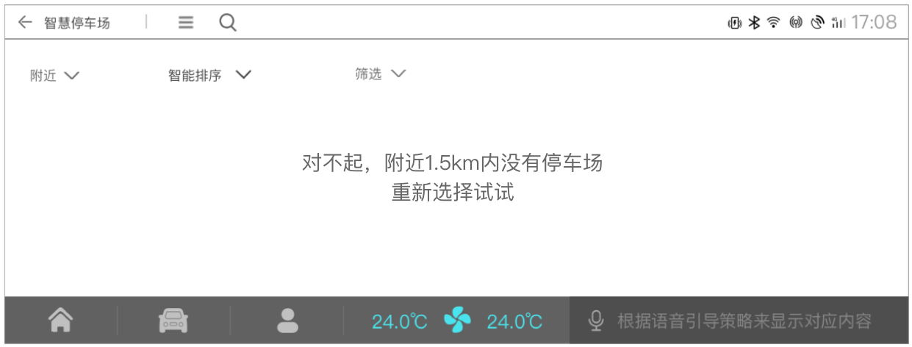

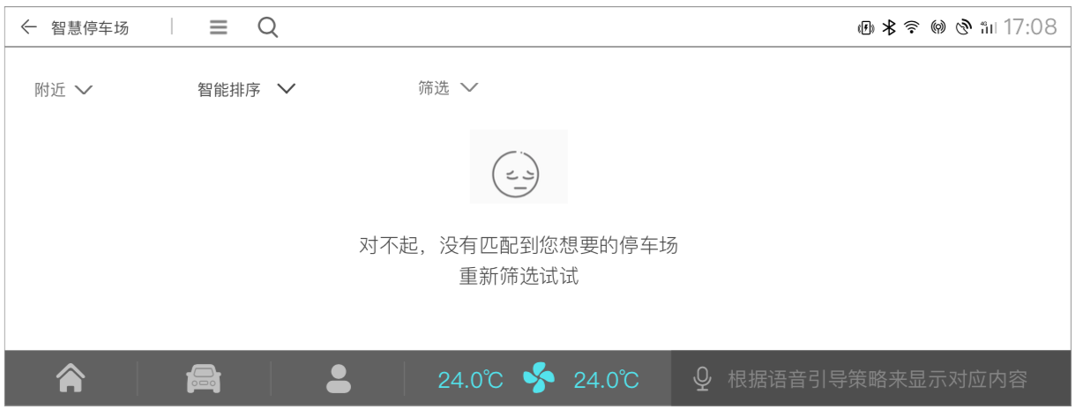

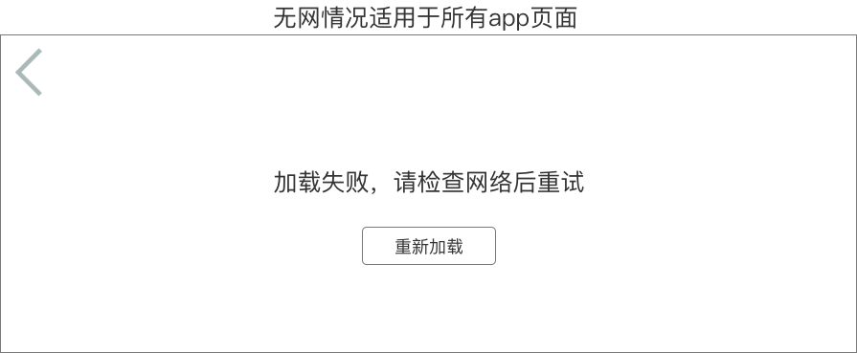

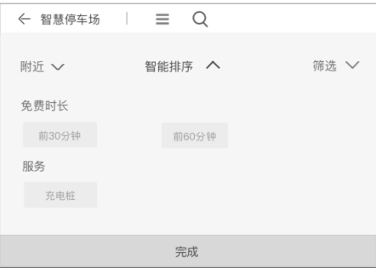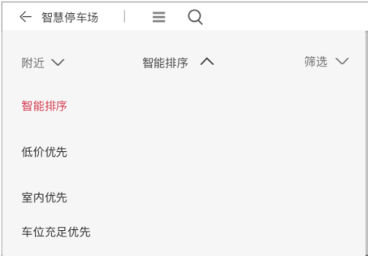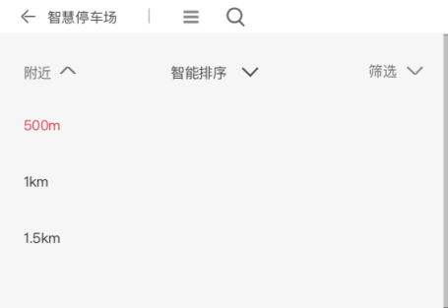

|  |  |  |  |
| --- | --- | --- | --- |
| 功能概述 | 触发机制 | 展示字段 | 业务逻辑 |
| 设置页入口 | 进入首页 |  | 点击进入设置页 |
| 搜索页入口 | 进入首页 |  | 点击进入搜索页 |
| 停车场筛选卡 | 打开筛选卡 | 附近 | 1、包括500m、1km、1.5km（该距离为步行距离）  2、被选后则高亮展示  3、并在首页筛选卡上显示所选项  4、默认1.5km  5、选择后关闭下拉框，列表页进行刷新 |
| 智能排序 | 1. 包括智能排序、低价优先、室内优先，车位充足优先 2. 被选后则高亮展示 3. 并在首页筛选卡上显示所选项 4. 默认智能排序   5、选择后关闭下拉框，列表页进行刷新 |
| 筛选 | 1、包括免费时长：前30min，前60min；服务：充电桩  2、选择确认后关闭下拉框，列表页进行刷新  3、未点击为灰色，点击选择后变更颜色  4、再次点击取消选中  5、不同类条件多选条件并行筛选，同类条件互斥 |
| 停车场列表 | 进入首页 | 序号 | 例如：1、2、3、 |
| 停车场简称 | 例如：科苑南停车场 |
| 车位实时状况 | 1、包括车位充足、车位较少、车位紧张3种情况  2、车位紧张时，标红处理 |
| 停车场类型 | 包括地上、地下、地上+地下3种情况 |
| 首免时长 | 例如：免费30分钟 |
| 估算费率（1小时内） | 例如：5.0元 |
| 导航距离 | XXkm，该距离为默认定位点到停车场的步行距离 |
| 到那儿去 | 点击导航标 |  | 直接调起地图，并以当前选择的停车场作为目的地发起最优路线算路 |
| 停车场列表无数据 | 直接进入首页 |  | 显示『对不起，附近1.5km没有停车场，重新选择试试』 |
| 停车场筛选后无数据 |  |  | 显示『对不起，没有匹配到您想要的停车场，重新筛选试试』 |

* 排序规则补充

1. 同条件，返回多结果时，智能排序>车位充足优先>室内优先>价格由低到高：
2. 智能排序 = 按该停车场到目的地的步行距离，由近到远排序
3. 车位充足优先 = 按充足、一般、紧张的排序
4. 室内优先 = 按含室内、地下的排序
5. 价格由低到高 = 首小时价格

2.5 智慧停车场详情页

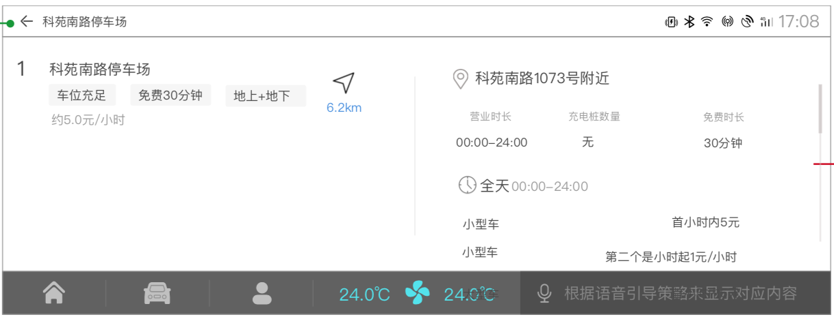

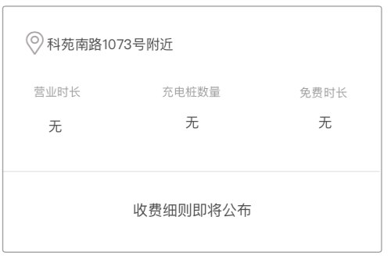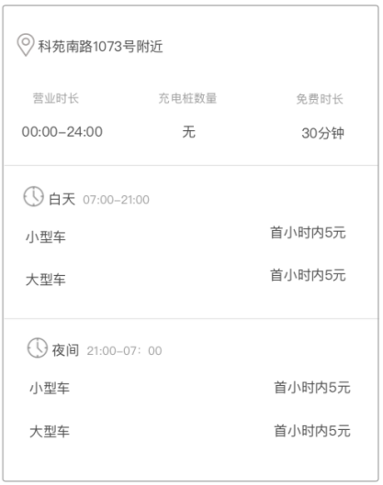

|  |  |  |  |
| --- | --- | --- | --- |
| 功能概述 | 触发机制 | 展示字段 | 业务逻辑 |
| 停车场详情展示 | 进入详情页,显示列表页信息 | 序号 | 例如：1、2、3、 |
| 停车场简称 | 例如：科苑南停车场 |
| 车位实时状况 | 1、包括车位充足、车位较少、车位紧张3种情况  2、车位紧张时，标红处理 |
| 停车场类型 | 包括地上、地下、地上+地下3种情况 |
| 首免时长 | 例如：免费30分钟 |
| 估算费率（1小时内） | 例如：5.0元 |
| 导航距离 | XXkm |
| 显示其他详情内容 | 车场位置 | 科苑南路1073号 |
| 营业时间 | 00:00-24:00/没有时显示『无』 |
| 总车位数量 | 20个/没有时显示『无』 |
| 充电桩数量 | 20个/没有时显示『无』 |
| 免费时长 | 30分钟/没有时显示『无』 |
| 车场描述费率标题 | 全天00:00-24:00 |
| 车型 | 小型车等 |
| 车型对应费率 | 首小时内5元 |
| 提示 | 以上信息仅供参考,实际以现场为准 |

2.6 搜索

2.6.1 搜索中

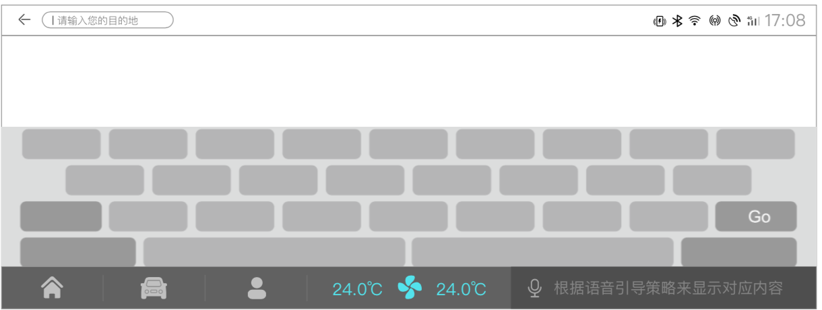

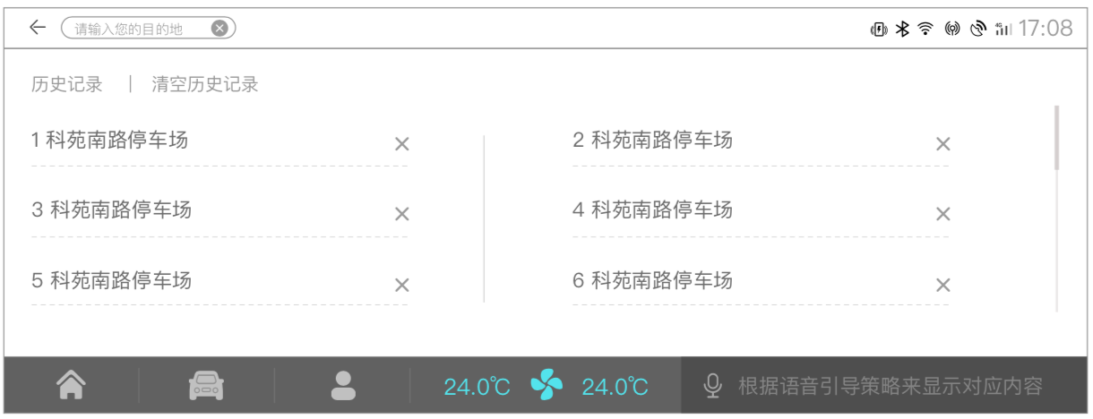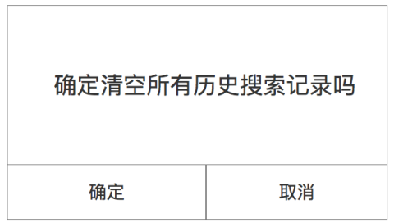

|  |  |  |  |
| --- | --- | --- | --- |
| 功能概述 | 触发机制 | 展示字段 | 业务逻辑 |
| 搜索暗提示 | 进入搜索页 |  | 显示“请输入您的目的地” |
| 历史记录列表 | 当有历史记录时展示 | 一键清空垃圾箱 | 点击后出现一键清空提示 |
| 序号 |  |
| 历史搜索项 | 默认保存4条搜索记录,超过4条最新的顶替最晚的那条 |
| 一键清空提示 | 点击垃圾箱 | 确定 | 一键清除所有记录 |
| 取消 | 关闭弹窗 |

2.6.2 搜索结果

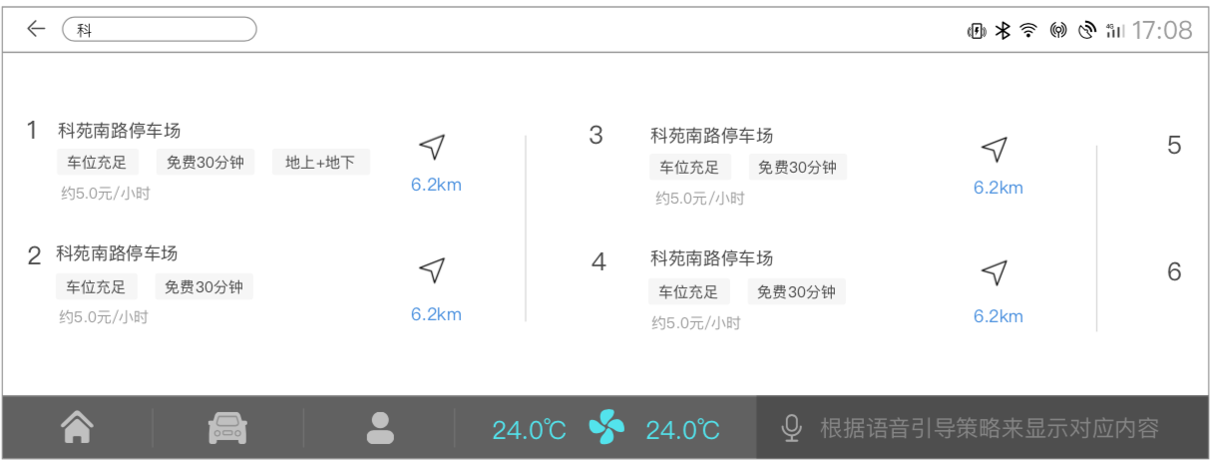

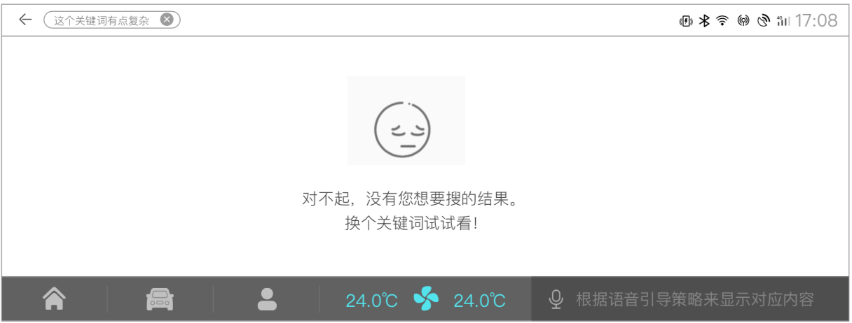

|  |  |  |  |
| --- | --- | --- | --- |
| 功能概述 | 触发机制 | 展示字段 | 业务逻辑 |
| 停车场列表展示 | 输入框输入内容后点击搜索健 | 同首页 |  |
| 搜索不出结果展示 |  |  | 对不起,没有您想要搜的结果,换个关键词看看 |

2.7 免密开通

2.6.2 设置页-免密未开通状态

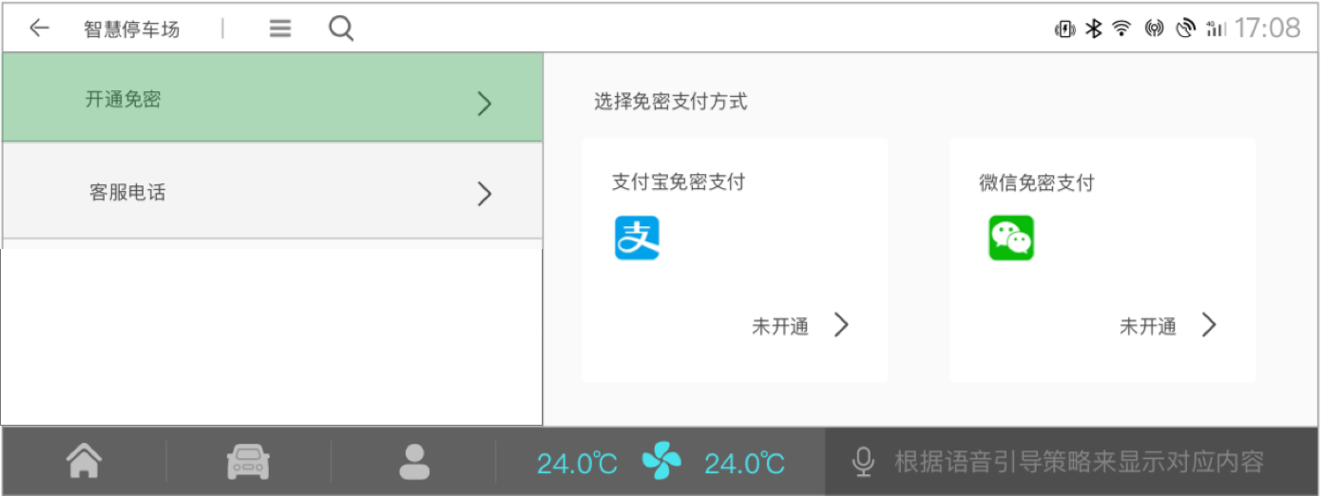

点击去开通,跳转二维码扫码页,以支付宝为例.用户需打开支付宝/微信手动扫码,扫码成功后,服务端推送开通成功状态给车机端,弹出开通成功页面.需返回上一页面,再次进入该页面进行刷新时,开通状态将会更新.开通成功提示5秒倒计时消失，用户可直接点击关闭

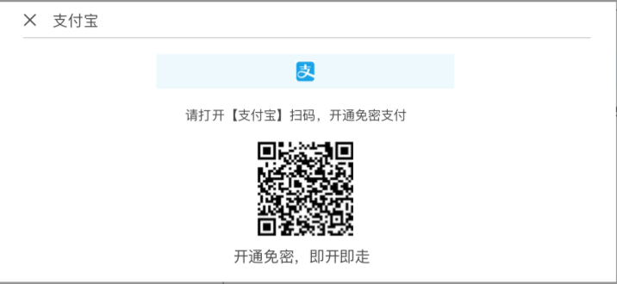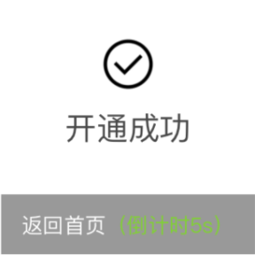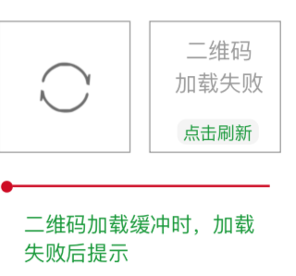

2.6.3 设置页-免密已开通状态

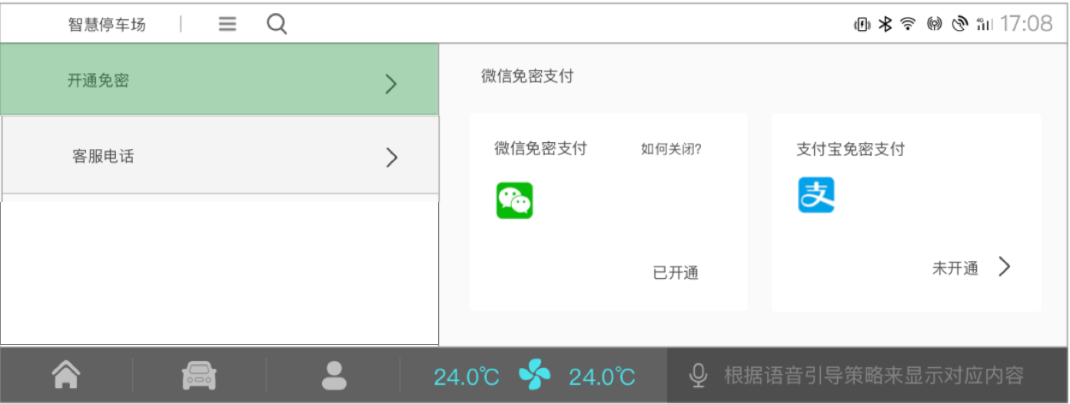

点击展示以下弹窗,目前仅支持支付宝和微信手机端解绑.以下图示例

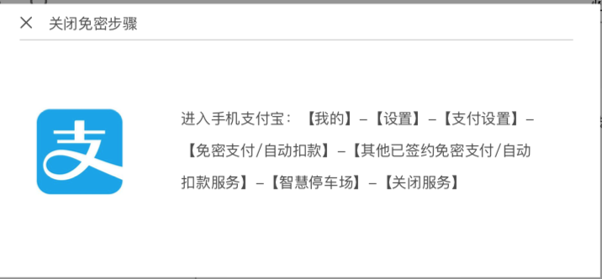

|  |  |
| --- | --- |
| 字段 | 具体内容 |
| 微信如何关闭文案 | 进入支付宝： [我的 ]—[ 设置]—[ 支付宝设置]—[ 免密支付/自动扣款]—[ 其他已签约免密支付/自动扣款服务]- [ 智慧停车场]—[ 关闭服务] |
| 支付宝如何关闭文案 | 进入微信：【我的】-【支付】-【右上角图标】-【自动扣费】-【ETCP停车免密支付】-【关闭服务】 |

2.8 客服页

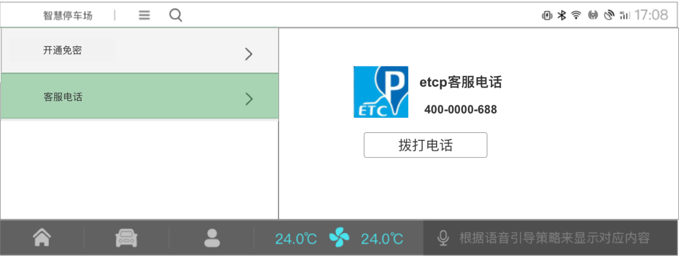

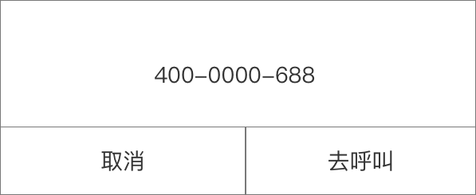

|  |  |
| --- | --- |
| 触发机制 | 业务逻辑 |
| 点击取消 | 点击取消该弹窗关闭 |
| 点击去呼叫 | 点击呼叫则通过接口调蓝牙电话,如蓝牙电话未绑定手机,则进入蓝牙连接页面,如已连接则进入呼叫中页面 |

2.9 停车场个人中心

2.9.1 入口

首页标签点击MacHi 2020-02-04 17-10-09,点击后在下拉列表中展示为 “个人中心”

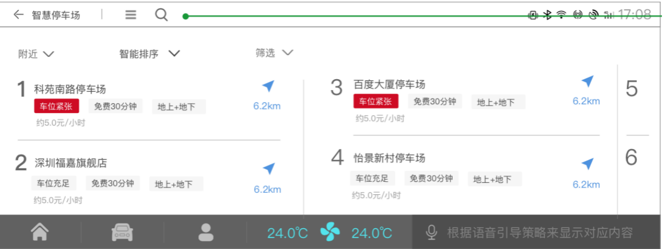

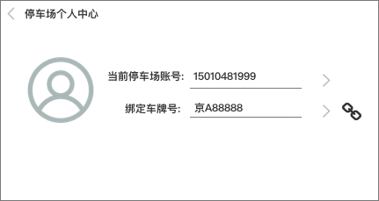

2.9.2 个人中心页面

展示当前停车场账号,以及车牌号.在个人中心仅作展示.

2.9.3 解绑功能

点击车牌号右侧绑定按钮MacHi 2020-02-06 20-50-07,弹出解绑确认弹窗.点击取消则弹窗消失,点击确认页面进行刷新.并进入以下页面.图二点击返回时则app直接退出.没有填写车牌号,开通按钮置灰

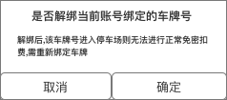

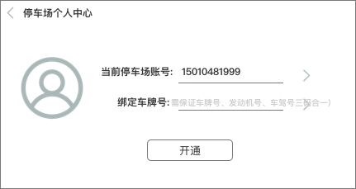

2.10 出场入场环节

|  |  |  |  |  |  |
| --- | --- | --- | --- | --- | --- |
| 功能概述 | 触发机制 | 类型 | 提示内容 | 形式 | 注意 |
| 入场提示 | 进入停车场后扫描车牌号 | 未注册开通etcp | 欢迎来到（XXX停车场），该停车场支持无感支付，确认开通（XXX）服务吗？ | tts播报&toast | 1. 小概率情况下,推送可能因为车场网络原因延迟 2. 车辆认证后推送消息中的车场名称时真实车场名称否则为etcp停车场 3. 用户在场内绑定之后,出场时将推送通知 4. 所属用户成功签约的商户才会收到被动代扣成功消息 5. 车牌未在签约商户中绑定,该出场消息不会通知 |
| 已注册开通etcp | 欢迎来到（XXX停车场），该停车场支持无感支付 | tts播报&toast |
| 未开通免密 | app启动时弹出开通免密提示弹窗 | 见上文2.3.8章节 |
| 车辆出场通知 | 车辆抬杆出场 |  | 欢迎使用智慧停车场! | tts播报&toast |
| 被动代扣成功通知 | 出场被动代扣成功后,etcp收到已经成功的通知 |  | 欢迎进入智慧停车场!  支付成功,已扣除车主账户1.5元停车费,祝您出行愉快! | tts播报&toast |

# 3 订单中心需求

etcp免密支付代扣成功后，将同步已支付成功的订单内容给车联网，这部分将在订单中心展示

|  |  |  |  |  |
| --- | --- | --- | --- | --- |
| 停车支付订单详情（已完成） | | | | |
| 序号 | 数据 | 类型 | 优先级 | 操作 |
| 1 | 订单名称 | 单行文本 | P0 | 单行文本显示订单名称 |
| 2 | 智慧停车场logo | 图片 | P0 | 图片显示智慧停车场logo |
| 3 | 资源方logo | 图片 | P0 | 图片显示资源方logo |
| 4 | 缴费金额 | 单行文本 | P0 | 单行文本显示停车费用 |
| 5 | 订单状态 | 单行文本 | P0 | 单行文本显示订单状态 |
| 6 | 客服电话 | 单行文本/按钮 | P0 | 单行文本提示用户可拨打客服电话 |
| 7 | 车牌号 | 单行文本 | P0 | 单行文本显示该订单车牌号 |
| 8 | 停车场简称 | 单行文本 | P0 | 单行文本显示生成该订单所在停车场简称 |
| 9 | 驶入时间 | 单行文本 | P0 | 单行文本显示驶入停车场时间 |
| 10 | 驶出时间 | 单行文本 | P0 | 单行文本显示驶出停车场时间 |
| 11 | 停车时间 | 单行文本 | P0 | 单行文本显示本次订单停车时长 |
| 12 | 付款时间 | 单行文本 | P0 | 单行文本显示付款时间 |
| 13 | ETCP订单号 | 单行文本 | P0 | 文本显示该订单唯一的ETCP订单号 |
| 14 | 停车场订单号 | 单行文本 | P0 | 单行文本显示该订单唯一的智慧停车场订单号 |
| 15 | 缴费总价 | 单行文本 | P0 | 单行文本显示本次订单停车费总额 |
| 16 | 服务金额 | 单行文本 | P0 | 单行文本显示本次订单停车费总额 |
| 停车支付订单列表 | | | | |
| 序号 | 数据 | 类型 | 优先级 | 操作 |
| 1 | 智慧停车场logo | 图片 | P0 | 图片显示智慧停车场logo |
| 2 | 支付状态 | 单行文本 | P0 | 单行文本显示订单支付状态 |
| 3 | 订单名称 | 单行文本 | P0 | 单行文本显示订单名称 |
| 4 | 创建时间 | 单行文本 | P0 | 单行文本显示下单时间 |
| 5 | 支付金额 | 单行文本 | P0 | 单行文本显示订单支付金额 |
| 6 | tag标签 | 单行文本 |  |  |

# 4埋点需求（后期视项目情况补充）